111年基隆市中小學聯合運動會 防疫措施 重點公告

因應新型冠狀病毒(COVID-19肺炎)防疫措施：
1.本賽事期間是否開放觀眾.家長入場觀賽。將視中央之規定做滾動式修正。
2.全程全園區落實配戴口罩、量測體溫、咳嗽禮節及手部清潔環境衛生、社交距離之保持。並請接受大會防疫裁判的指導，違反防疫規定經糾舉不配合，立即請離場域。
3.請設專責「防疫管理人」管理各校選手休息區，叮嚀選手全程全園區配戴口罩。並務必做好環境衛生、社交距離保持，常清潔手部和戴口罩。盡量團進團出，避免頻繁進出會場園區，並盡可能記錄全日生活動態足跡。
4.全園區飲水機，因應防疫避免交叉感染，賽事期間可能停止提供飲水。
5.請各單位攜帶額溫或耳溫槍，並先期下載制作「健康聲明書」，全隊「自主健康管理表」，各單位每日一表，每天出發前請先量測額溫記載表格，提早到達會場，繳交各單位當日全隊「自主健康管理表」。
6.洽競賽組裁判組公務或其他賽務相關事項，請至臺北田徑場一樓玻璃門旁競賽行政組辦理:不出賽名單、棒次表繳交或變更、賽事申訴事項。 (嚴禁選手進入行政辦公區)
7.須配合並遵守臺北市政府體育局最新體育相關防疫官網公告-臺北市防疫警戒期間運動指引。
8.選手須提出健康證明,上場比賽時得以暫時不戴口罩,比賽完成請即刻將口罩戴回。

111年基隆市中小學聯合運動會
因應新型冠狀病毒(COVID-19肺炎) 之防護措施處理原則
一、目的：
基隆市政府（以下簡稱本府）為舉辦 111 年度基隆市中小學聯合運動會(以下簡稱中小聯運)，因應參加人員聚集接觸，避免造成嚴重特殊傳染性肺炎疫情擴散，依據中央流行疫情指揮中心訂定之「嚴重特殊傳染性肺炎 （俗稱COVID-19肺炎）」因應指引及秋冬防疫專案相關防疫規範特訂本處理原則。
並報呈主管單位台北市政府及體育局核備 。
二、對象：
賽事人員(選手、裁判、隊職員、大會工作人員)及持有大會證件者。
三、一般辦理事項：
（一）保持警戒：回國入境未完成隔離天數.不得參加本次賽事，並請隨時至衛生福利部疾病管制署（以下簡稱 疾管署）全球資訊網（https://www.cdc.gov.tw）之「嚴重特殊傳染性肺炎(COVID-19 肺炎) 」秋冬防疫專案專區查閱相關資訊，或撥打防疫專線 1922洽詢。
（二）通報：各參加隊伍、單位或個人及大會工作人員均應依疾管署、教育部等發布之COVID-19肺炎疫情通報作業規定，報到時繳交「個人健康聲明書」及各單位每日製交團體「自主健康管理表」繳交大會備查。
(四) 參加人員(含大會工作人員.裁判、當日賽事選手.教練)，請配合防疫作業。不遵守規定、不聽從會場防疫人員指示，嚴重違規者，得取消參賽資格與成績，並回報所屬單位學校。如是裁判或助理、工作人員，違反經糾舉不配合，立即請出場，賽後另議處責任

四、本會於舉辦前、舉辦期間應配合辦理事項：
（一）賽會舉辦前：加強宣導衛福部疾管署公告：
1. 進行風險評估:依國內外嚴重特殊傳染性肺炎疫情現況、召開「中小聯運因應新型冠狀病毒防護措施處理小組」會議，進行相關風險評估及確認各項準備工作進度，必要時得邀集台北市政府體育局及賽事協助學校共同討論。
2. 隨時更新本會賽事網站公告之防疫相關訊息和「因應新型冠狀病毒防護措施處理原則」及各附件表格，供所有參與學校單位人員下載配合實施。
3. 於召開技術、領隊、教練裁判會議時，請與會者向所屬參加人員加強宣導，做好自主健康管理及個人防護措施，例如:落實全程全園區配戴口罩、量測體溫、咳嗽禮節及手部清潔環境衛生、社交距離之保持。
4. 落實自我健康狀況監測，倘賽前有發燒(額溫≧37.5℃、耳溫≧38℃)、 急性呼吸道感染症、咳嗽或腹瀉、嗅味覺異常等相關症狀者，應主動向單位主管或負責人員報告，並採取適當的防護措施及引導就醫治療。
5.請各校教練老師要參與督導各校選手休息區的管理，特別注意全程全園區配戴口罩。並請設專責「防疫管理人」叮嚀選手，務必做好環境衛生、社交距離保持，常清潔手部和戴口罩。盡量團進團出，避免頻繁進出會場園區，並盡可能記錄全日生活動態足跡
6. 本賽事期間僅秩序冊上登錄的選手、教練、管理人員進入賽會園區。是否開放觀眾.家長入場觀賽, 將配合中央政府防疫政策做滾動式修正。
國小各校得申請二張教練證，教練請全程全園區配戴口罩佩帶大會教練證入賽場，指導選手協助裁判，並請遵守場地管理或裁判指定區域內活動，非當場次
賽事選手不得夾帶進賽場，如有違反立即收回教練證。中學以上教練僅得依規則在看台教練指導席執行工作。
7. 落實賽會前及每日完成場館環境清潔及消毒工作並備充足的洗手設施(如肥皂、洗手乳、乾洗手液或75%酒精等)，並預置適當隔離或安置空間，如室外休息空間等，確認環境之空氣流通狀態。
8. 大會聘特約醫護，備置救護車及醫護站，熱感顯示儀，電子體溫計或額溫槍、醫用口罩、塑膠手套、防護面罩…，供緊急醫療及監測使用。
9.田徑場全園區飲水機，因應防疫避免交叉感染，賽事期間可能停止提供飲用水。請賽事人員(選手、裁判、隊職員、大會工作人員)自備充足的飲水。

（二）賽會舉辦期間：
1. 參賽學校請先期下載「選手健康聲明書」「賽事人員健康聲明書」「自主健康管理表」，供選手填註，協助確認選手健康狀況。於2月8日技術會議報到時繳交「選手健康聲明書」「賽事人員健康聲明書」大會備查。
參加人員(含大會工作人員.裁判、當日賽事選手.教練)，每天出發前請先量測額溫記載表格，並提早到達會場，繳交各單位當日「自主健康管理表」。進入全園區(含檢錄、比賽、休息、看台場地)均需全程配戴口罩及量測體溫，發現有體溫異常時，不得進入。
(以上規定含裁判及助理裁判，亦須按規定製作兩表格登錄體溫及繳交健康聲明書). 詳附件三、四
2. 賽事期間大會工作人員、裁判、參賽單位選手、教練，報到.會議.檢錄.休息區.工作區等作業流程，請依「五.賽會動線規劃說明」辦理。
選手進入賽場勿交談，比賽時始可摘下口罩。賽後儘速戴上口罩離場，不得逗留場內。
3. 依分流、單一出口之原則，設四個出入口兩個管制點各出入口設工作人員量測體溫並登錄表格及檢查口罩配戴。
兩個管制點:「八德路保全崗哨」及「小巨蛋地下機車停車場入口處」，管制無大會證件者進入一樓大門前走廊、車道、停車場區域。
建議減少車停數量，並淨空後半停車場區，以利選手檢錄行進出入賽場動線。安排獎典組發放獎牌獎狀服務台排隊動線及一樓大門進出的檢疫作業
四門分流:
A門: 僅限檢錄裁判帶領比賽選手進入及完賽選手出口。設置兩位管理人
D門: 原則關閉，僅限醫護必要或人員緊急出入。另行政區走道門禁止選手通行選手走防暴溝回起點出A門回休息區。設置兩位管理人
一樓大門: (空中廣場樓板下方):大會工作人員、裁判及助理裁判單一出入口。量測體溫登記「自主健康管理表」，及查檢配戴口罩查驗證件。設置兩位管理人
敦化北路二樓大門: (空中廣場售票口) 參賽各單位教練、選手報到及選手進入休息區、看台休息區、教練指導席出入口，量測登記體溫，每日收受各校「自主健康管理表」，檢查配戴口罩及查驗證件。設置三-四位管理人(每日報到期間增加人手支援)
4. 園區設置明顯告示：(如:海報、橫幅布條、大螢幕輪動佈告、休息區防疫注意事項公告等)，加強宣導「秋冬防疫專案」，賽場全園區防範COVID-19肺炎，「全程配戴口罩」、注意「手部清潔. 咳嗽禮節」.「交談.飲食與社交距離」個人及環境衛生等。
5. 工作人員或參賽者在賽會期間出現呼吸道症狀者，應讓其戴上口罩，暫時留置預設之隔離或安置空間(或非人潮必經處且空氣流通之空間)，直至其返家或就醫。另視需要協助安排鄰近醫院就醫事宜。
6. 照護暫時留置之呼吸道症狀患者(如醫護人員及現場工作人員等)，應配戴外科口罩、塑膠手套，並保持勤洗手的衛生習慣。如前開患者出現嚴重不適症狀(如高燒不退、吸呼困難、呼吸急促、胸痛暈眩、抽搐、嚴重腹瀉等)，醫護主責人員應協助其儘速就醫。
7. 如發現符合嚴重特殊傳染性肺炎通報定義者，應立即依衛福部訂定之應變機制處理通報衛生單位及上級指導單位，同時配合進行疫調與相關防治措施。
8. 每天賽事結束後須進行舉辦場館環境清潔及消毒工作，針對現場人員經常接觸之表面(如地面、桌椅等經常接觸之任何表面，以及浴廁表面 如水龍頭、廁所門把、馬桶蓋及沖水握把)，應有專責人員進行不定期多次擦拭清潔。一般的環境也應至少每天消毒清潔一次

五、賽會動線規劃說明:
1.參賽單位報到及技術會議，大會工作人員報到及裁判會議，選手檢錄區設於一樓入口室外(空中廣場樓板下方)。以上參與會議人員請依社交距離規定排編號碼入坐並全程戴口罩。
2.參賽選手單位統一帶隊，每日由田徑場敦化北路二樓大門報到進入賽場園區。需先期量測體溫，登錄於各單位當日「自主健康管理表」繳交備查. 全程全日配戴口罩，有體溫異常者，不得進入。(請各參賽單位先期下載「自主健康管理表」，填註資料後列印兩份，僅留體溫格位空白每日量測後登錄)。
3.比賽檢錄選手:請全程配戴口罩，由敦化北路大門下樓梯或練習副場地進入檢錄區，遵從裁判指示量測體溫參加檢錄，檢錄完成分組由裁判帶領，從田徑場A門進出場地。徑賽項目各起點選手聚集勿超過五組為原則。增設檢錄裁判和助理裁判，分組管制適時帶進場。
4. 大會工作人員、裁判及助理裁判，每日第一次到場(請全園區配戴口罩)，必須由一樓大門穿著統一工作服或裁判服進入，量測體溫並登錄健康檢查表及檢查口罩配戴。賽事進行間全程戴口罩，非賽務必要賽場上請勿交談喧嘩。
園區其他大會工作人員工作區、一樓室內樓層辦公室，全區均不開放。
5. 選手看台區分配: 於技術會議確定和說明。防疫規定人與人之間前後左右各 一個空位或置物，以作為社交距離。
國小單位：擬置於A門到D門間看台區
國、高中單位: 擬置於B門到C門間看台區
※休息區注意事項:
1.使用休息區、看台區應設「防疫管理人」，隨時須有人配戴管理人證件負責擔任，叮嚀區域內選手務必做好環境衛生、用餐禮節社交距離保持，常清潔手部和全程戴口罩，勿大聲交談、喧嘩。
2.全天禁止選手在休息區、看台區追逐嬉戲、跑跳。

防疫
入口
停車場入口(1F)

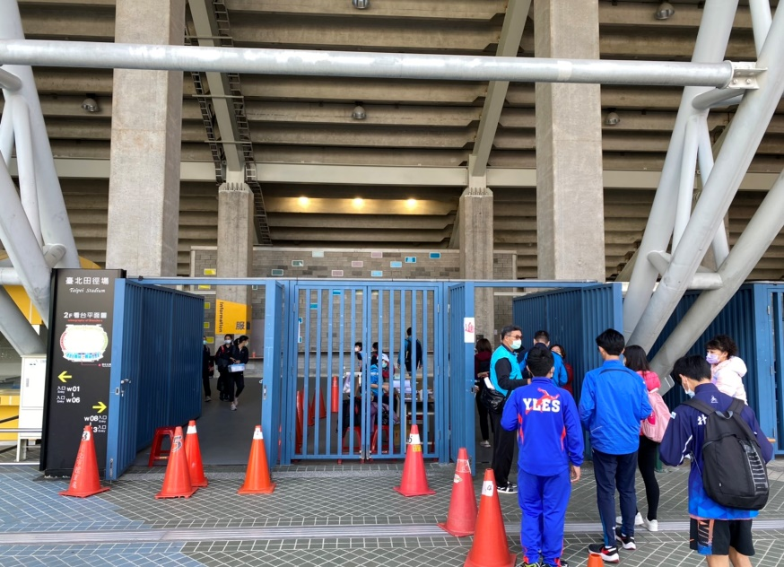

2樓大門防疫區
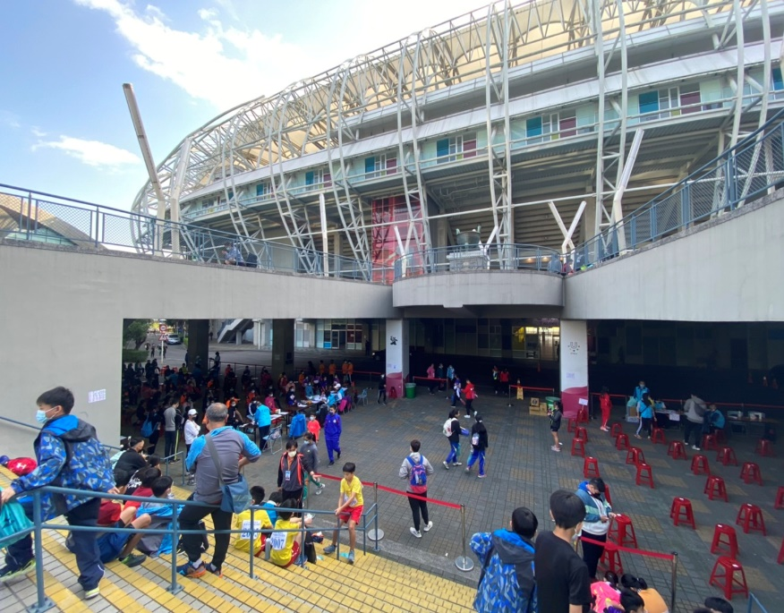

1樓檢錄區防疫區
防疫工作細部分配：
2樓大門防疫區：(7：00~8：30)
入口處
紅外線感測儀2人：監測入場人員體溫，如出現發燒狀況，請他至複檢區就坐，
使用耳溫槍進行複檢。
噴酒精蓋手章2人：進入人員一律進行手部酒精消毒及蓋手章認證。
收表單2人：第一日收四種表單。第二日起收1種表單。
出口處
出口處管制1人：預防人員從出口處進入場館。

2樓大門防疫區：(8：30~16：30)
入口處
紅外線感測儀1人：監測入場人員體溫，如出現發燒狀況，請他至複檢區就坐，使用耳溫槍進行複檢。
噴酒精蓋手章2人：進入人員一律進行手部酒精消毒及蓋手章認證。
收表單1人：第一日收四種表單。第二日起收1種表單。
出口處
出口處管制1人：預防人員從出口處進入場館。

1樓檢錄區防疫工作：(7：00~8：30) (8：30~16：30各增加一人)
非選手及教練不可進入，管制人員進出1人(拉紅龍線)
選手檢錄完成進入會場，管制人員進出1人

111年基隆市中小學聯合運動會
-防疫健康聲明書
依據「傳染病防治法」、「個人資料保護法」，因應「嚴重特殊傳染性肺炎」（COVID-19）疫情辦理相關防治措施，需請您提供相關個人資料、健康與安全紀錄及其他各項有關檢疫與防治措施作業所必須提供之個人資料」。
敬請您確認下列事項，保證您確實了解相關事項，無隱匿病情，並簽署同意書並配合自主健康管理。
一、本人未曾確診新冠肺炎(COVID-19)。
二、本人未曾與新冠肺炎(COVID-19)確診病患有接觸。
三、本人非衛生主管機關列管之新冠肺炎(COVID-19)居家隔離個案。
四、本人同住家人目前無衛生主管機關列管之新冠肺炎居家隔離個案。
五、本人同住家人目前無正在進行居家檢疫個案。
六、本人最近21天無境外旅遊史（包括由中港澳入境或各國家經由中港澳轉機）。
七、本人最近14天無發燒(體溫訂定標準:額溫≧37.5 度，耳溫≧38度) 、咳嗽
、喉嚨痛、失去味覺/嗅覺、腹瀉、呼吸道窘迫症狀 (呼吸急促、呼吸困難)
、肌肉或關節痠痛、頭痛、畏寒肢冷..等疑似流感或冠狀病毒之症狀。
八、本人參加活動期間將配合進行體溫檢測及健康監測，若有任何不適症狀、願
意配合主辦單位規定、落實防疫措施。
九、本人參加活動期間若有任何不適症狀，將立即主動通報主辦單位及配戴口罩
，依活動防疫負責人指示，即刻就醫治療。

聲明人簽名: 聲明人電話:
聲明人身分證號: 聲明人出生年月日:民國 年 月 日

疫苗施打狀況: □已施打: □第一劑 □第二劑 □第三劑 □尚未施打疫苗

單位名稱：
性別：□男 □女 身份別：□選手□教練□裁判□大會工作人員□其他：
監護人簽名: （聲明人未滿18歲時需監護人簽名）
教練簽名: （聲明人身份為選手時需教練簽名）
教練電話:
填寫日期:111年 月 日
▲本健康聲明書請於報到時繳交；一人一張，不可合併填寫。

 |  |  | 111年度基隆市中小學聯合運動會 自主健康管理表
單位名稱: |  |  |  | 縣 市: | 發燒:耳溫≥38℃，額溫≥37.5℃
領 隊: |  |  | 教 練: | 住宿地址: | 連絡電話:
編號 | 日期 | 姓名 | □額溫□耳溫 | 度數 | 連絡電話 | 備註
1 |  |  | □額溫□耳溫
2 |  |  | □額溫□耳溫
3 |  |  | □額溫□耳溫
4 |  |  | □額溫□耳溫
5 |  |  | □額溫□耳溫
6 |  |  | □額溫□耳溫
7 |  |  | □額溫□耳溫
8 |  |  | □額溫□耳溫
9 |  |  | □額溫□耳溫
10 |  |  | □額溫□耳溫
11 |  |  | □額溫□耳溫
12 |  |  | □額溫□耳溫
13 |  |  | □額溫□耳溫
14 |  |  | □額溫□耳溫
15 |  |  | □額溫□耳溫
16 |  |  | □額溫□耳溫
17 |  |  | □額溫□耳溫
18 |  |  | □額溫□耳溫
備住:
1. 本表請事先製成.僅留溫度空白.每日賽前先自行量體溫登記.到二樓入口服務台繳交備查，表格如不敷使用，請自行列印。
2. 依照中央流行疫情指揮中心規定，所有符合居家檢疫、居家隔離以及自主健康管理者，賽事期間一律不得進入比賽場館 。
3.進入賽場所有教練裁判.大會工作人員,選手均須全程戴口罩並再量測體溫。

111年度基隆市中小學聯合運動會
防疫期間參賽單位團體（個人）委託書
「 」 茲委託 以下人員協助負責選手比賽相關事物，並遵守大會相關防疫措施重點公告，另依規定需填具「選手健康聲明表聲明書、自主健康管理表、賽事人員健康聲明書」等文件，參賽單位團體（個人）請團進團出，特此證明。
隊職員名單：
選手名單：
表格不足可自行增加
參賽單位團體(個人):
用印：

主辦單位用印:

日期：111年2月14日至2月16日
本委託書1式兩份，1份自行保管、1份交由大會備查

